城管局2017年决算公开
黄石港区城管局2017年决算公开
目 录
第一部分:部门基本情况
一、部门主要职责
二、部门决算单位构成
第二部分: 部门2017年部门决算表
一、收入支出决算总表（表1）
二、收入决算表（表2）
三、支出决算表（表3）
四、财政拨款收入支出决算总表（表4）
五、一般公共预算财政拨款支出决算表（表5）
六、一般公共预算财政拨款基本支出决算表（表6）
七、一般公共预算财政拨款“三公”经费支出决算表（表7）
八、政府性基金预算财政拨款收入支出决算表（8）
第三部分：部门2017年部门决算情况说明
一、预算执行情况分析
二、关于“三公”经费支出说明
三、关于机关运行经费支出说明
四、关于政府采购支出说明
五、关于国有资产占用情况说明
第四部分：名词解释
2017年部门决算
第一部分 部门概况
（一）主要职责
依据国务院《关于在湖北省黄石市开展相对集中行政处罚权试点工作的复函》、以及省、市、区有关文件核定，黄石港区城市管理局（黄石港区城市管理执法大队），工作职能及职责为：
（一）行使辖区城市管理（相对集中行政处罚）方面的工作职能、职责：
（1）负责行使市容环境卫生管理方面法律、法规、规章规定的行政处罚权，强制拆除不符合城市容貌标准、环境卫生标准的建筑物或设施。
（2）负责行使城市绿化管理方面法律、法规、规章规定的行政处罚权。
（3）负责行使市政公用管理法律、法规、规章规定的行政处罚权。
（4）负责行使规划批准临时建设项目、居民（村民）及个人违规建设建筑物、构筑物及其他城乡规划管理方面法律、法规、规章规定的行政处罚权。
（5）负责行使环境保护方面法律、法规、规章规定的行政处罚权：对商业经营、建筑施工及其他社会生活噪声污染的行政处罚权；对城区街道及居民区饮食服务业使用原煤等非清洁燃料和油烟污染的行政处罚权；在人口稠密地区进行焚烧油毡、橡胶、塑料、皮革、垃圾以及其他产生有毒有害烟尘和恶臭气体物质的行政处罚权。
（6）负责行使工商行政管理方面的对无固定经营地点的无照商贩的行政处罚权。
（7）负责辖区次干道、背街小巷的门店招牌、门楼改造、占道宣传促销的审批和执法管理工作。
（8）配合职能部门加强辖区建筑垃圾工地源头管控工作和道路抛洒执法管理。
（9）负责区城市管理委员会日常工作。
（10）负责城管执法队伍的建设、业务培训、法制宣传工作；负责城市管理执法案件的应诉工作；
（二）负责城区主次干道清扫保洁、垃圾清运工作，及门前三包管理；负责环卫服务市场化运作的监管和招投标工作，负责城市管理和市容环境卫生方面的科学技术的研发和应用；负责编报城市环卫基础设施建设计划并组织实施；负责环卫设施、设备的维护及安全运行监督管理。
（三）负责指导、协调、督促相关部门及社区做好城市管理、市容环境卫生、门前三包工作；负责对各责任单位落实违法违章建筑巡管控情况的考核工作，协调查处违法建筑中的突出问题。
（四）建立区“数字城管”和城市管理信息网络系统，承办、分办市“数字化”城管指挥中心下派的批示件、任务、通知等。
（五）完成区政府和上级行业管理部门交办的其他工作。
（二）单位基本信息(机构设置等)
局下属二级单位市容环卫处；设置局机关（局办公室、执法科、财务室、信访监察室）、胜阳港中队、环磁湖中队、黄石港中队、花湖中队五个部门。

第二部分 2017年部门决算表

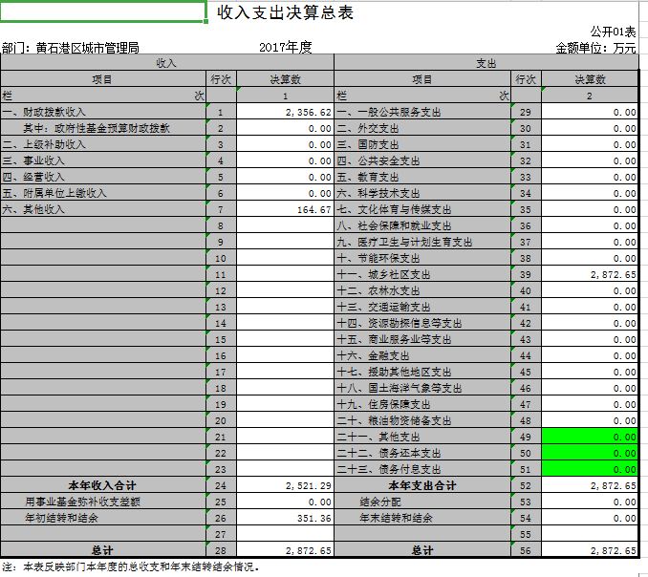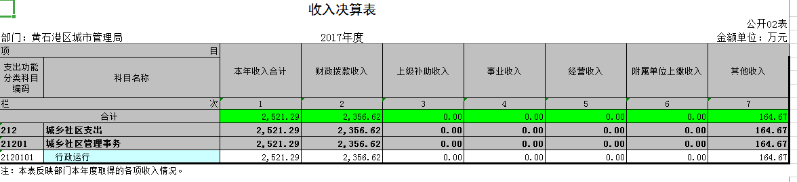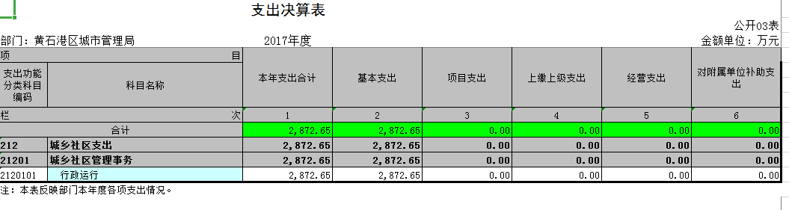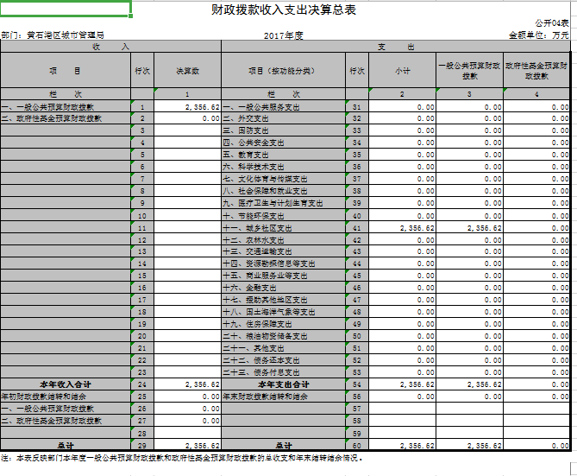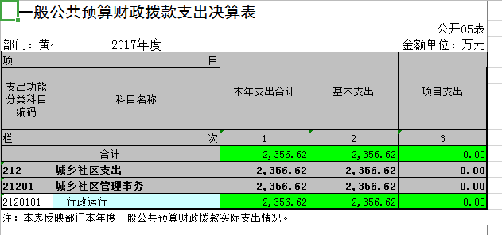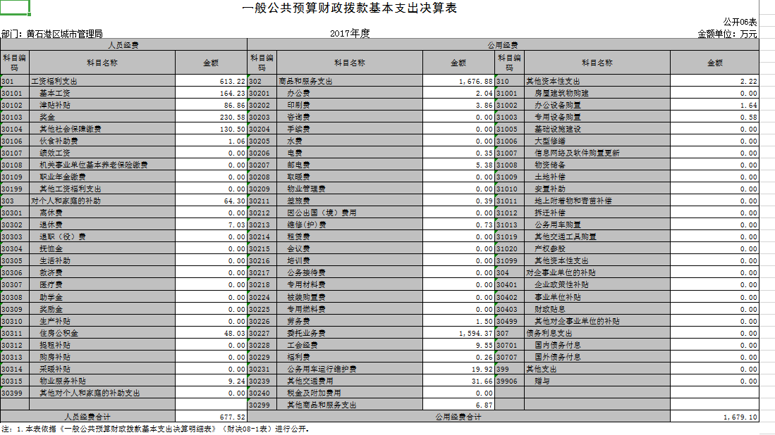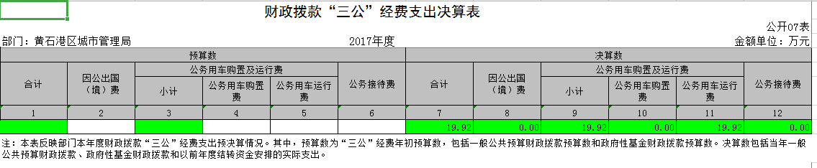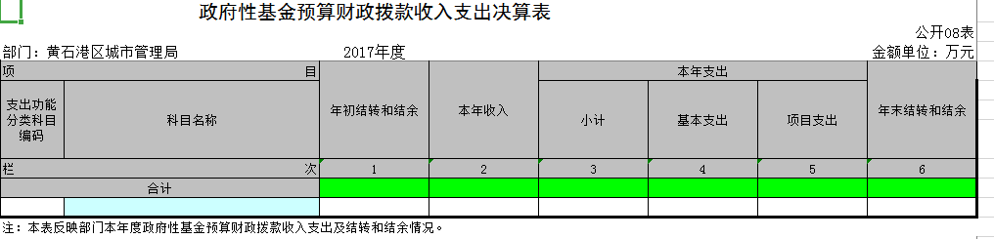

第三部分 2017年部门决算情况说明
（一）预算执行情况分析
（一）收入支出预算安排情况
2017年财政收入预算数3380000元，其中人员经费3284467元，公用经费95533元, 2017年财政支出预算数3380000元，其中人员经费3284467元，公用经费95533元, 2016年财政收入预算数5051350.00元，其中人员经费385846.00元，公用经费119289.00元, 2016年财政支出预算数5051350.00元，其中人员经费385846.00元，公用经费119289.00元， 2017年收入预算数安排比上年增加95533元， 2017年支出预算数安排比上年增加95533元.
（二）、收入支出预算执行情况
2017年财政收入预算执行数3380000元，其中人员经费3284467元，公用经费95533元, 2017年财政支出预算执行数3380000元，其中人员经费3284467元，公用经费95533元；2017年收入预算数执行比上年增加95533元.2017年支出预算数执行比上年增加95533元.
1、收入支出与预算对比分析：2017年全年总收入25212925.54元,其中财拔款决算收入23566192.71元(基本支出行政运行23566192.71元, ,其它收入1646732.83元, 2017年全年总支出28726537.16元,其中财拔款决算支出23566192.71元(基本支出行政运行23566192.71元, ,其它收入1646732.83元，2016年全年总收入2538521.00元,其中财拔款决算收入2278381.59元(基本支出行政运行1858381.59元,项目支出其它科学 技术普及支出3220000.00元,项目支出其它科学技术支出100000.00元),其它收入260139.41元, 2016年全年总支出2425187.63元,其中财拔款决算支出2278381.59元(基本支出行政运行1858381.59元,项目支出其它科学 技术普及支出3220000.00元, 项目支出其它科学技术支出100000.00元),其它资金支出146806.04元,2017年财政预算数3390000元，财拔决算比预算多20186192.71元,幅度为85.6%,原因为业务增加.
2、收入支出结构分析
2017年全年总收入25212925.54元,其中财拔款决算收入23566192.71元(基本支出行政运行23566192.71元, ,其它收入1646732.83元, 2017年全年总支出28726537.16元,其中财拔款决算支出23566192.71元(基本支出行政运行23566192.71元,其它资金支出5160344.45，2017年财政预算数3390000元，财拔决算比预算多20186192.71元,幅度为85.6%,
3、支出按经济分类科目分析：(1)”三公”经支出情况: 单位公务车保有量7辆，2017年决算公务车运行维护费199188.5元； 2017年决算公务接待数为0元；2016年决算公务车运行维护费6964.00元， 2016年决算公务接待数为2253.00元， (2)会议费支出情况: 2017年决算会议费为0万元, 2016年决算会议费为0万元(3)培训费支出情况，2017年决算培训费0元，2016年决算培训费0元(4)差旅费支出情况：2017年决算差旅费为3850元，2016年决算差旅费为584.50元
（三）关于机关运行经费支出说明
本部门（单位）2017年度机关运行经费支出1679.098706万元，比2016年增加342.59598万元，增长25.63%。主要原因是：黄石港区城市管理局补发以前年度人员工资。
（四）关于政府采购支出说明：无
（五）关于国有资产占用情况说明
截至2017年12月31日，本部门共有车辆7辆，其中，一般执法执勤用车辆7辆；单位价值50万元以上通用设备无，单价100万元以上专用设备无。

第四部分 名词解释
一、财政补助收入：指县级财政当年拨付的资金。
二、其他收入：指除“财政拨款收入”、“上级补助收入”、“事业收入”、“经营收入”等以外的收入。主要是存款利息收入等。
三、年初结转和结余：指以前年度尚未完成、结转到本年按有关规定继续使用的资金。
四、一般公共服务（类）行政运行（项）：指县行政单位及参照公务员管理事业单位用于保障机构正常运行、开展日常工作的基本支出。
五、一般公共服务（类）一般行政管理事务（项）：指县行政单位及参照公务员管理事业单位用于开展立法调研、财政信息宣传、非税收入征管等未单独设置项级科目的专门性财政管理工作的项目支出。
六、一般公共服务（类）机关服务（项）：指县黄石港区城管局服务中心为机关提供办公楼日常维修、维护等后勤保障服务的支出。
七、一般公共服务（类）其他一般公共服务支出（款）其他一般公共服务支出（项）：指黄石港区城管局用于其他一般公共服务方面的支出。
八、教育（类）普通教育（款）高等教育（项）：指黄石港区城管局厅支持地方高校的重点发展和特色办学，组织专家对省属院校申报的建设规划和项目预算进行评审等相关工作的支出。
九、社会保障和就业(类)行政事业单位离退休（款）归口管理的行政单位离退休（项）：指黄石港区城管局用于离退休人员的支出、退休人员支出，以及提供管理服务工作的离退休干部处的支出。
十、社会保障和就业(类)行政事业单位离退休（款）其他行政事业单位离退休支出（项）：指黄石港区城管局用于离退休方面的其他支出。
十一、医疗卫生与计划生育（类）医疗保障（款）行政单位医疗（项）：指黄石港区城管局用于机关干部职工及离退休人员医疗方面的支出。
十二、住房保障（类）住房改革支出（款）购房补贴（项）：指按照相关住房分配货币化改革的政策规定和标准，对无房和住房未达标职工发放的住房分配货币化补贴资金。
十三、年末结转和结余：指本年度或以前年度预算安排、因客观条件发生变化无法按原计划实施，需要延迟到以后年度按有关规定继续使用的资金。
十四、基本支出：指为保障机构正常运转、完成日常工作任务而发生的人员支出（包括基本工资、津贴补贴等）和公用支出（包括办公费、水电费、邮电费、交通费、差旅费等）。
十五、项目支出：指在基本支出之外为完成特定行政任务和事业发展目标所发生的支出。
十六、“三公”经费：是指用财政拨款安排的因公出国（境）费、公务用车购置及运行维护费、公务接待费。

